Допрос потерпевшего при грабеже или разбое

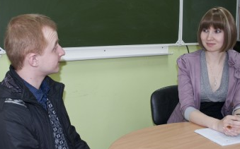
- установить время и где совершен грабеж или разбой

- выяснить были ли соучастники

- выяснить было ли оружие или орудия преступления

- учитывать чувство страха у потерпевших

- выяснить приметы преступника: внешность, одежда, походка, особенности речи и т.д.

- установить приметы похищенного

- выяснить оказывал ли потерпевший сопротивление нападавшему

- уточнить какие повреждения могут быть на теле и одежде преступника

- использовать по необходимости звуко- или видеозапись

- по результатам допроса составить словесный портрет

